**Sorgun Çiğdemli İmam Hatip Ortaokulu**

[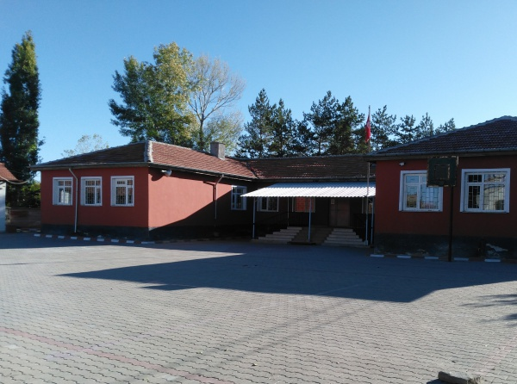](http://cigdemliortaokulu.meb.k12.tr/meb_iys_dosyalar/66/07/719033/)

**Vizyon**: Sürekli gelişime inanan, okuyan, araştıran, analiz ve sentez yapabilen, bilgili, becerikli, kendine güvenen bireylerin yetiştiği; bütün öğrencilerin çağdaş ve bilime dayalı bir eğitim ortamında, yaşama ve bir üst öğrenime hazırlandığı; Atatürk ilke ve devrimlerine bağlı; çağa ve teknolojik gelişmelere uyum sağlayan; yönetici, öğretmen, personel, öğrenci ve velilerin elbirliği ile çevrede, bölgemizde örnek bir Model Okul olmaktır.  
  
**Misyon**: Biz, öğrencilerimiz başta olmak üzere bütün okul ve çevre ile bilgiyi elde eden, onu kullanan, üreten ve paylaşmayı bilen bireyler olarak, yaşadıkları çağın sunduğu bütün değerleri benimsemiş, elde ettiği bilgi birikimi ve sahip olduğu kendi milli ve tarihi öz değerlerini hazmetmiş bireyler olarak yetişmeleri için onların önünü açmak ve yeni ufuklara koşmalarına yardımcı olmak için varız.  
  
**Başarılar**: Okulumuz 14.06.2019 Tarihinde 3 yıl geçerli olmak üzere temizlik ve hijyen kurallarına uygun bulunduğundan ´´Beyaz Bayrak´´ almaya hak kazanmıştır. Bununla birlikte her yıl fen liselerine öğrenci göndermekteyiz. Ayrıca öğrencilerimizden 2019 Yılı YEŞİLAY Sağlıklı Nesil, Sağlıklı Gelecek Yarışması il Birinciliği. 2020 Yılı Akıl ve Zeka Oyunları ilçe Üçüncülüğü gibi sonuçlar aldık.  
  
**Saatler**: 08:30 --- 14:50  
**Isınma**: Kalorifer  
**Bağlantı**: Fatih Projesi Fiber İnternet  
**Yabancı Dil**: İngilizce-Arapça  
**Servis Bilgisi**: Taşıma Merkezi olup çevre mahalle ve köylerden öğrencilerimiz servisle taşınmaktadır.  
**Okulun LGS Başarı Durumu**: 2018-2019 Eğitim öğretim yılı sonunda 9 öğrencimizi mezun ettik.Bu öğrencilerden 6´sı merkezi sınava girdi. 1 öğrencimiz Sorgun Mevlüde-Ahmet Doğanay Fen Lisesine yerleşti.  
**LGS'de Öğrenci Yerleştirme Yüzdesi**: 2018-2019 Eğitim Öğretim yılı Merkezi Sınav Sonucunda Fen Lisesine yerleşme yüzdesi: %11'dir  
**Sportif Etkinlikler**: Okul içi futbol ve voleybol turnuvaları, Akıl ve Zeka Oyunları Turnuvası  
**Bilimsel Etkinlikler**: TÜBİTAK 4006 BİLİM FUARI  
**Proje Çalışmaları**: TÜBİTAK 4006 Bilim Fuarı

**İletişim**

**Adres:**  
Çiğdemli Kasabası Sorgun/YOZGAT  
  
**Telefon**  
0354 425 70 12

LOGOMUZ

